„RoomSpin“ von Hettich erhält German Design Award 2026
Dreh-Schwenk-System setzt neue Designmaßstäbe

Seit 2012 prämiert der Rat für Formgebung in jedem Jahr innovative Produkte und Projekte sowie Hersteller und Gestalter der deutschen und internationalen Designbranche. Bei der Auswahl für den „German Design Award 2026“ drehte sich alles um Veränderung – Technologie, Nachhaltigkeit, Gesellschaft: In der Kategorie „Excellent Product Design“ konnte das Dreh-Schwenk-System „RoomSpin“ von Hettich die Jury überzeugen.

Hettich liefert mit „RoomSpin“ ein System, das ganze Einrichtungselemente um 180 Grad drehbar macht. So entstehen flexible Räume, die sich je nach Bedarf neu inszenieren lassen – von Arbeitsumgebungen über Wohnsituationen bis hin zu Retail-Konzepten. Die neuartige Drehbewegung ermöglicht eine Transformation von Räumen in Sekundenschnelle: „RoomSpin“ erlaubt es Nutzern mit einer einzigartigen „translatorischen Rotation“, Raumelemente mühelos in einer kuratierten Bewegung neu anzuordnen und so je nach Bedarf den idealen Raum zu schaffen. Gleichzeitig lassen sich Licht, elektrische Anschlüsse und Raumzonen präzise planen und umsetzen, ein entscheidender Vorteil für Innenarchitekten und Objektplaner.
Nach Ansicht der Jury setzt „RoomSpin“ mit seiner flexibel choreographierten Raumgestaltung neue Maßstäbe in der Anpassungsfähigkeit.

Für Hettich ist die Auszeichnung zugleich ein wichtiges Signal für die eigene Innovationsführerschaft: Mit der am Markt einzigartigen „SpinLines“-Produktfamilie hebt das Familienunternehmen die bisherigen Grenzen der Möbelgestaltung auf und schafft neue Möglichkeiten für transformierbare Räume. „Dieser Award bestätigt unseren Weg: Wir setzen unsere Innovationskraft als Hettich ein, um wirklichen Fortschritt zu schaffen – für Menschen, Märkte und ganze Branchen. Mein Dank gilt unserem Team, das mit Mut, Exzellenz und Leidenschaft neue Maßstäbe setzt.“, betont Hettich-Geschäftsführer Michael Lehmkuhl.

Weiterführende Informationen

Mehr zu den Design Awards von Hettich: https://web.hettich.com/de-de/inspiration/design-award
Mehr zu RoomSpin: https://www.hettich.com/de-de/produkte/produktneuheiten/roomspin

Folgendes Bildmaterial steht im Menü ”Presse” auf www.hettich.com zum Download bereit:

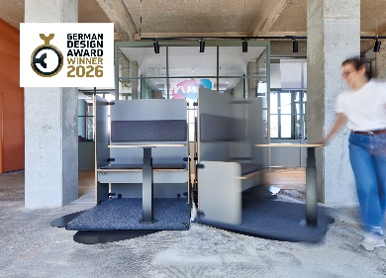
532025_a
”RoomSpin” von Hettich wurde in der Kategorie ”Excellent Product Design” mit dem German Design Award 2026 ausgezeichnet. Foto: Hettich

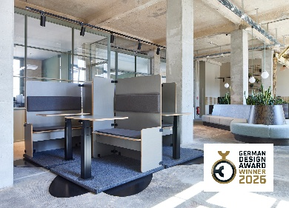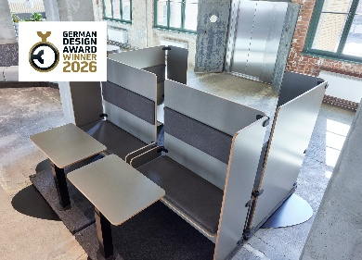
532025_b, c
Dieses Anwendungsbeispiel zeigt die Möglichkeiten auf, wie flexibel Workspaces mit ”RoomSpin” gestaltet werden können. Jedes Arbeitsplatzmodul lässt sich nach Bedarf und angepasst an die Arbeitssituation drehen. Foto: Hettich


532025_d
Michael Lehmkuhl, Geschäftsführer bei Hettich, würdigt anlässlich der Auszeichnung den Einsatz und die Expertise des Hettich-Teams. Foto: Hettich

Über Hettich
Hettich wurde 1888 gegründet und gehört heute zu den weltweit größten und erfolgreichsten Herstellern von Möbelbeschlägen. Stammsitz des Familienunternehmens ist Kirchlengern im Möbelcluster Ostwestfalen. Rund 8.400 Kolleginnen und Kollegen arbeiten gemeinsam daran, unsere zukunftsfähigen Lösungen in über 100 Länder zu liefern. Die Marke Hettich steht mit ihrem Unternehmensversprechen „It's all in Hettich“ für ein umfassendes Leistungsportfolio, das sich weltweit konsequent an den Bedürfnissen der Kunden orientiert. Nachhaltiges Handeln unter sozialen, gesellschaftlichen und ökologischen Aspekten hat dabei traditionell schon immer höchste Priorität. www.hettich.com

